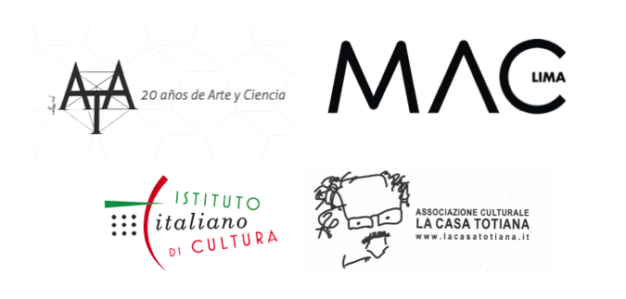
Alta Tecnología Andina (ATA) y el
Museo de Arte Contemporáneo (MAC) presentan:

POETRÓNICO.
GIANNI TOTI Y LOS ORÍGENES DE LA VIDEO POESÍA
Retrospectiva del padre de la video poesía y célebre periodista y escritor italiano, hecha como parte de las celebraciones por los 20 años de ATA

¿Quien es Gianni Toti?
Gianni Toti (1924-2007) es considerado el padre de la video poesía y uno de los más importantes autores de video arte a nivel mundial. Su rica biografía, como poeta, escritor, autor de películas y piezas teatrales, dibuja el perfil de un intelectual orgánico que confrontó infatigablemente la profundidad teórica y la actividad cultural con iniciativas editoriales y con intervención militante a partir de su actividad en la resistencia romana y luego como periodista y enviado especial del diario L'Unitá a diversos países del mundo. El confrontar realidades diversas lo fue volcando en un pensador planetario que uso el video y la imagen electrónica como instrumento de experimentación y crítica social.

Sobre la exhibición
La muestra se realizará del viernes 23 de octubre al domingo 10 de enero, en la Sala 1 del Museo de Arte Contemporáneo (MAC) de Barranco. Estará compuesta de una proyección central en la que se mostrará Planetópolis, la obra más célebre de Toti y cuatro programas o “Estaciones”, en las que se mostrarán varias etapas de la obra de Toti: 1) Experimentos en Video Poesía; 2) Trilogía Maiakosvkiana; 3) El Imaginario Científico, videos sobre paradigmas de la ciencia preparados para La Villette de París; y, 4) Túpac Amauta, ensayo visual en tres cantos que hace un recorrido histórico por la resistencia en América Latina hasta los triunfos de la ignorancia y la muerte. ambién se presentará un pequeño documental sobre Gianni Toti realizado por Sandra Lischi, PlaneToti-Notes.

Toti, Latinoamérica, el Perú y Alta Tecnología Andina
Esta muestra se realiza en el contexto de la celebración de los 20 años de la labor de ATA. Si bien ya hemos presentado obra de Toti anteriormente, esta muestra será la primera en presentar una selección completa y exhaustiva de su obra en Latinoamérica, además de ser la obra con la cual ATA empezó su labor cultural, cuando Gianni Toti visitó Lima en 1995.

Actividades complementarias: ciclos de conferencias y proyecciones
Adicionalmente al programa de sala, se realizará un extenso ciclo de actividades con conferencias y proyecciones especiales en torno a la obra y la figura de Gianni Toti en las que participarán entre otros: Jorge Villacorta, José-Carlos Mariátegui, José Javier Castro, Angie Bonino y Luis Alvarado. Dichas actividades serán abiertas al público.

Para mayor información visitar:
http://ata.org.pe/2015/10/15/poetronico-gianni-toti-y-los-origenes-de-la-video-poesia/
Para imágenes de difusión visitar: https://www.flickr.com/photos/atacultural/albums/72157659833357122

Contacto para prensa
Reina Jara
rjara@ata.org.pe
616 8500 anexo 567

